13.5 BCH和RS码的解码

13.5.1概述
BCH和RS码的解码算法：
计算伴随式，
计算错误位置多项式，
计算错误位置，
计算错误数值，
解码输出。
BCH和RS码的解码研究：
经典的解码算法中“计算错误位置多项式”和“计算错误数值”都需要计算逆矩阵，算法复杂。为此研究了相应的改进算法。

13.5.2错误位置多项式的基本方程
错误多项式
设接收码多项式r(x)=v(x)+e(x)，其中e(x)为错误多项式，
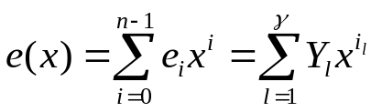
其中 γ为错误的个数，
i_{l} ( l = 1, 2, …, γ )表示错误位置，
Y_{l}为错误的数值。

伴随多项式
接收码多项式r(x)的伴随多项式
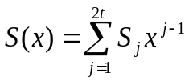
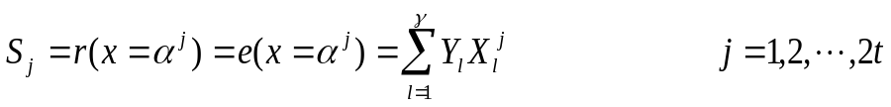
其中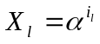，i_{l}表示错误位置。
译码就是由伴随多项式S(x)解出错误的位置i_{l}和错误的数值Y_{l}。

错误位置多项式
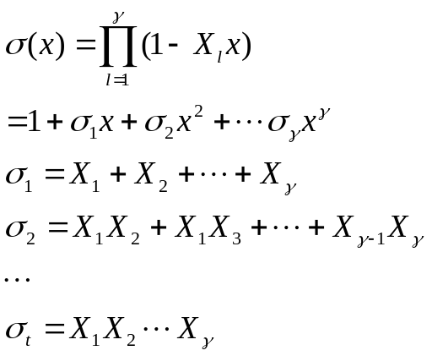
错误位置多项式以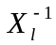为根, 如果从σ(x)解出它的根就确定了错误位置。
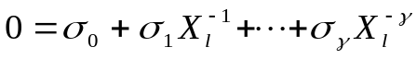
方程式两端各项乘以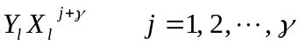，则有
上式对于l = 1, 2, …, γ 均成立, 相加求和, 可以得到
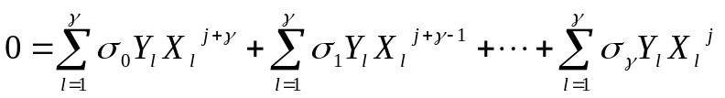
注意到 σ₀=1, 和s_{j}的定义, 有
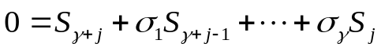
其中 j = 1, 2, …, γ.
将上述结果写成下面的方程组
错误位置多项式的基本方程
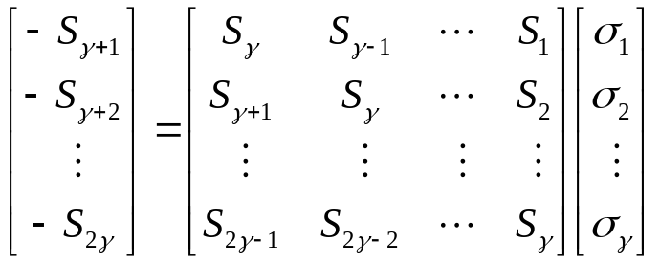
如果取γ = t, 并注意(-1)mod2=1，则有
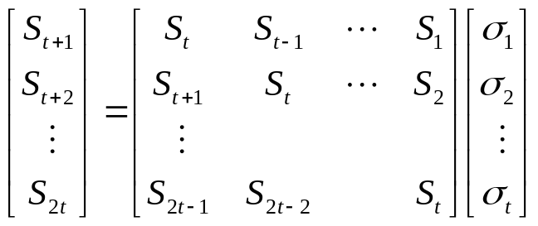 (a)

13.5.3错误位置多项式的基本性质与求解
定义多项式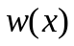:
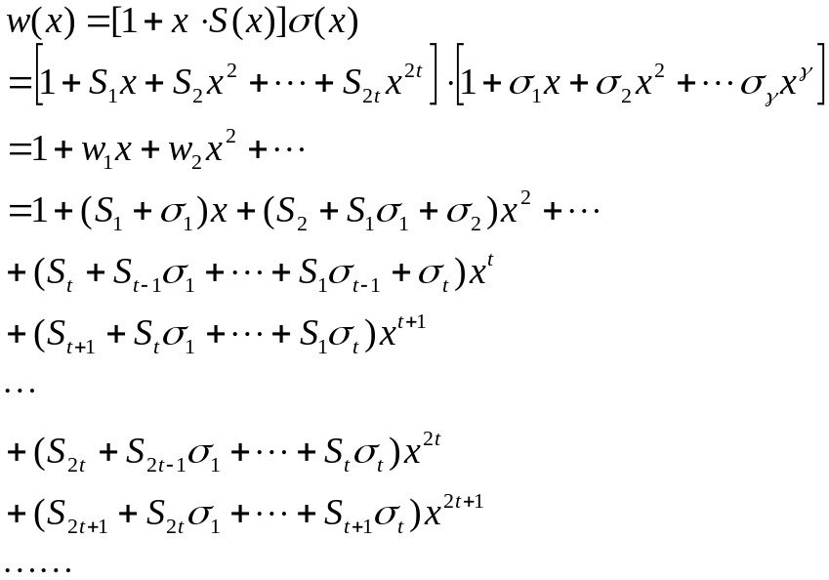
根据错误位置多项式的基本方程（见(a)式），有
…… ……

再考虑对作mod x^{2t+1}运算，mod x^{2t+1}至多是2t阶多项式，进一步考虑到多项式乘积中所有的x^{t+1}, x^{t+2}, … , x^{2t}次幂的系数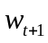，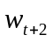… , 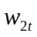皆为零，因此有：
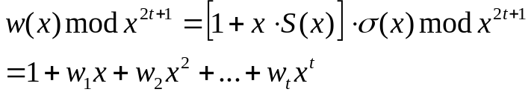 （b）
求解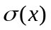也就是求解满足（b）的解，它满足：
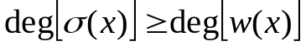
一般的讲，满足（b）的是不唯一的，而根据最小汉明距离译码准则，应该对应错误码元最少的错误图样，即次数最低的解，记作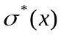，使得：
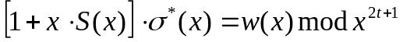
满足以下两个条件：
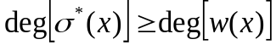
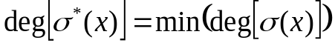

13.5.4用迭代法求解错误位置多项式σ(x)
迭代法求解的原理
首先选择一组或两组合理的初值σ⁽⁻¹⁾(x), w⁽⁻¹⁾(x)及σ⁽⁰⁾(x), w⁽⁰⁾(x)，它们满足方程(c)。然后开始迭代求出σ⁽¹⁾(x), w⁽¹⁾(x)，再依次迭代得到σ⁽²⁾(x), w⁽²⁾(x),… ,σ^{(j)}(x), w^{(j)}(x)。即对于j = -1,0,1,…,2t求解方程
(c)
直到第2t步，得到
的解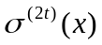，则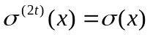是所求的错位位置多项式，它是幂次小于等于t次的多项式。
叠代过程的基本方程
在上述迭代过程中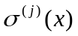是
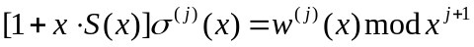
的解，满足
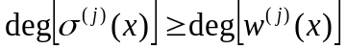 (d)
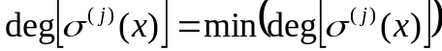
考虑第j步迭代，设是
的解，设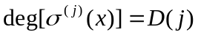，有
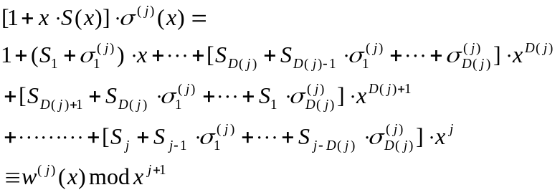
其中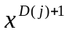,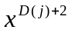,…,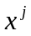次幂的系数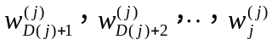为零。
在第j步迭代时的如果是最终的错误位置多项式的解，它必然是
的解，则相应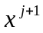，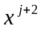，…,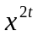次幂的系数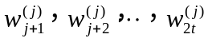也应是零。
为此首先计算次幂的系数,简写为d_{j}
a)如果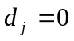，说明是
的解，即
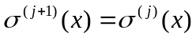
它们对应的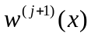系数 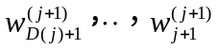均为零。
b)如果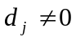，需要重新由构造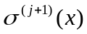，使它是
的解，它们对应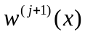的系数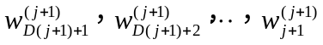均为零。具体方法是
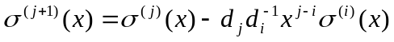
迭代过程需要证明的两点写成定理是
定理：是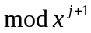的解，不是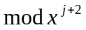的解
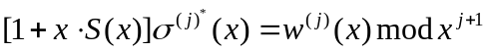
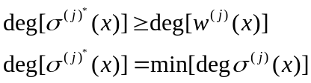
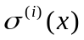是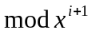的解，不是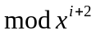的解
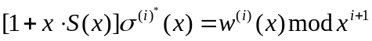
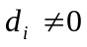
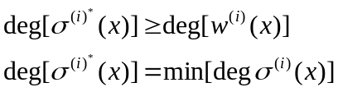
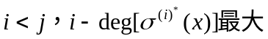。
有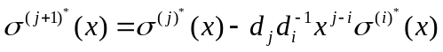满足
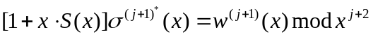
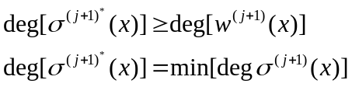
定理证明：
由题意，
且
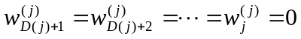
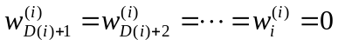
考虑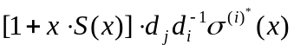中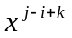的系数为
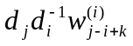 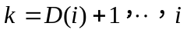时为零，
k=i+1时，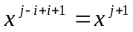的系数是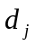。
再考虑
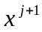项系数为零。
设 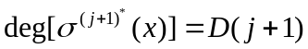
如果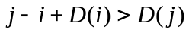
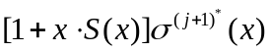中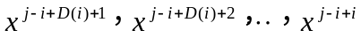的系数皆为零，再考虑的系数为零
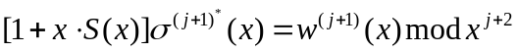
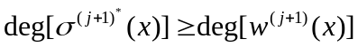
如果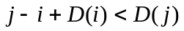
中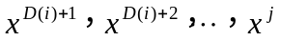的系数皆为零，再考虑的系数为零
再考虑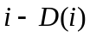最大，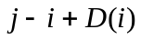最小，
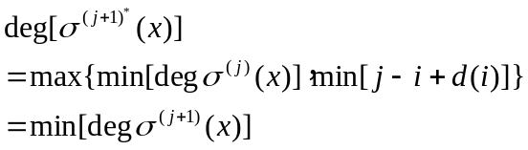

计算错误位置多项式的算法：
(1)设
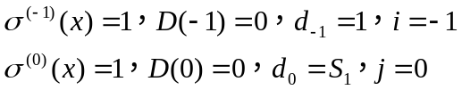
(2)若
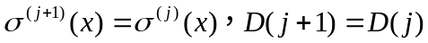
若
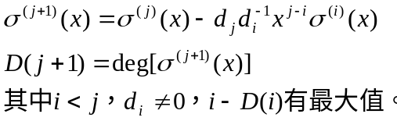
(3)如果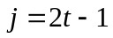，迭代结束，否则执行（4）。
(4)令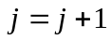
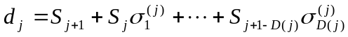
返回（2）。

13.5.6 错误值的计算：Forney算法
方法1 解方程组
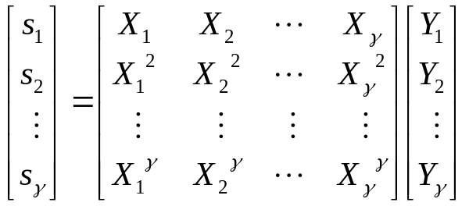
方法2
设X₁, X₂ ,X_{γ}是r(x)的错误位置，s₁，s_{2….}s_{2t}是r(x)的伴随式，定义伴随多项式
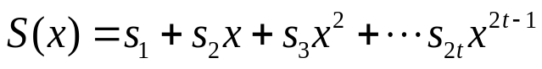
其中：
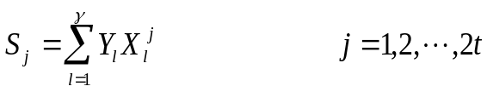
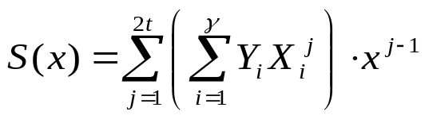
定义，错误数值多项式
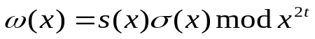
其中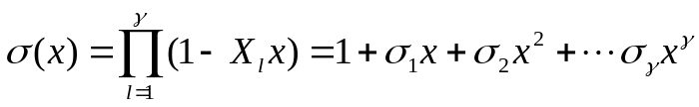是错误位置多项式

定理：错误数值多项式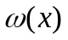可写成
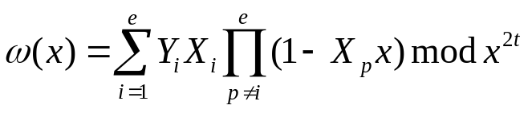
证明：
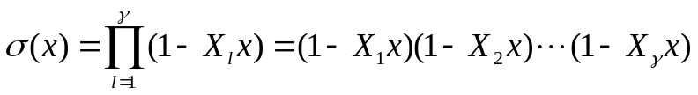
计算
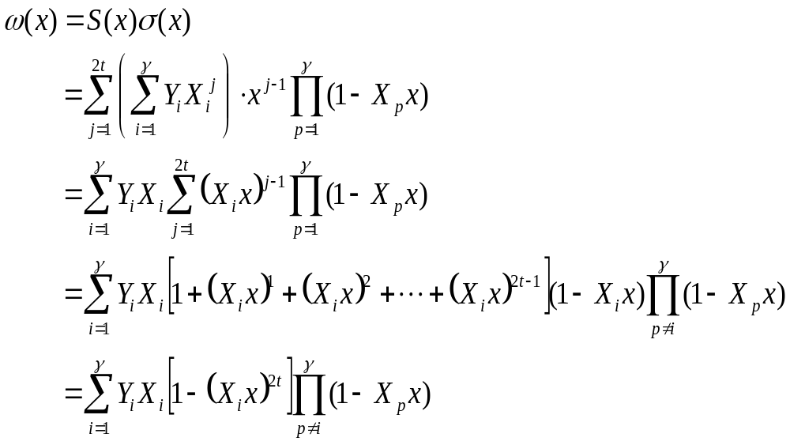
考虑到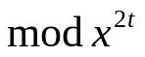运算有
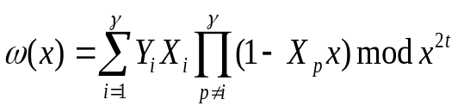
错误数值计算：
